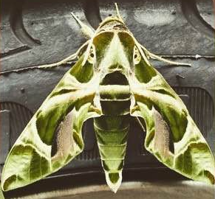
夾竹桃天蛾、粉綠白腰天蛾 (本圖為大漢提供)
科 別：鱗翅目天蛾科
拉丁學名：Daphnis nerii (Linnaeus,1758)
英 文 名：
四縣腔名：夾竹桃天蛾(giap zụk to tién ngo)
海陸腔名：夾竹桃天蛾(giạp zhuk to tièn ngo)
六堆地區名：夾竹桃天蛾(giap zụk to tién ngo)

